Консультация для педагогов и родителей
«Кубики, их многообразие и значение в развитии ребенка дошкольного возраста»

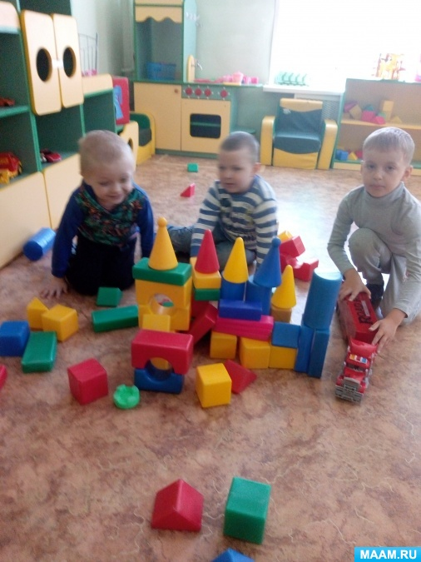
Кубики – незаменимая во все времена игрушка, позволяющая развивать моторику и воображение ребенка, знакомить его с цветом и формой.
Бывают кубики разной формы. От самых мелких настольных размеров до крупных напольных модулей. Тем самым, вполне удовлетворяя, запросам и пожеланиям спроса современников. Также кубики могут быть из разных материалов: деревянные, пластмассовые, мягкие поролоновые, обтянутые тканью, либо дермантином. Из всего этого многообразия каждый выбирает сам, с чем будет играть его ребенок.
Дети, играя с кубиками, развивают ручную ловкость и мелкую моторику, целенаправленность собственных действий, образное мышление, воображение и фантазию.
Сейчас кубики часто уступают место в детской комнате различным конструкторам, типа «Лего». Однако, у кубиков есть целый ряд преимуществ:
- они не сцепляются между собой и требуют от ручек ребенка большей ловкости и аккуратности.
- по этой же причине они дают больше представлений о физических понятиях – равновесии, силе притяжения, весе, форме.
Обыкновенные кубики
- не навязывают ребенку готовых решений, дают ему максимальную возможность создавать самому, а не пользоваться уже предложенными шаблонами.
Из кубиков дети могут изображать что-то, что на самом деле этим не являясь - например, стены замка, машину, самолёт, бассейн и т. д.
С хорошими кубиками ребенок может играть c раннего возраста до школы. Первые игры с кубиками начинаются с экспериментирования (бросания, перекатывания и ощупывания, позже они становятся материалом для конструирования, а с развитием режиссерской игры, кубики зачастую превращаются в предметы-заместители и строительный материал для сюжетных игр.
Как только ребёнок научился хорошо удерживать кубики руками, можно попробовать увлечь его постройкой разных сооружений. Не обязательно начинать с домика, а просто с «дорожки», которая ведёт от одной машины к другой. Обязательно нужно обыгрывать построенное сооружение – пусть по дорожке «проедет» машина.
В возрасте старше 2 лет кубики послужат хорошим материалом в обучении понятиям цвета, размера, количества. Можно начать с простого «больше – меньше». Взять, к примеру, красные и синие кубики. Каких больше? Чтобы ответить на этот вопрос, показать ребенку, как группировать их парами: красный и синий, снова красный и синий… Для кубиков какого цвета не хватило пары – тех, значит, и больше. Возможно, с первого раза ребёнок не усвоит смысла этих действий – можно повторять их несколько раз, включая в разные игровые ситуации: можно поставить кубики в пары для танца, или сделать пирожные из двух видов теста и т. д.
Если взять кубики, одинаковые по форме и размеру, то это будет практически идеальный материал для обучения цветам, так как ребенок не сможет спутать понятие «цвет» с чем-то другим. Можно придумать массу заданий разной степени сложности: выбрать из кучи кубики определённого цвета, найти кубик такого же цвета, как тот, что у вас в руках, построить для жёлтой машинки жёлтый гараж, а для красной – красный.
Из кубиков можно выкладывать разные узоры. Для начала можно просто импровизировать, потом ввести понятие последовательности: «Давай чередовать красные и синие кубики? Сейчас ты положил красный, значит, теперь кладём какой?». Можно придумать и выложить свою дорожку кубиков, а ребенка попросить сделать такую же. Такое воспроизведение образца очень полезно для развития внимания.
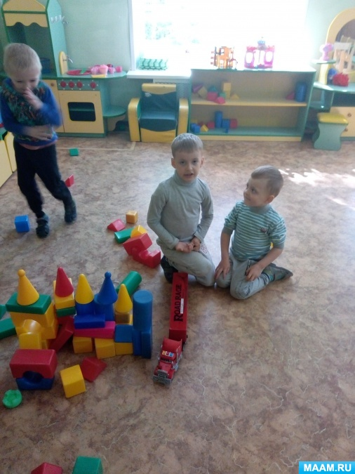
Для детей постарше, 4-5 лет, конечно, уже интереснее конструкторы. Но и в этом возрасте кубики могут пригодиться, только использовать их по-другому: поставить их на большой лист бумаги и попросить ребенка их обвести. Это хорошее упражнение на развитие мелкой моторики рук. Потом можно раскрасить в разные цвета. Можно дорисовать что-нибудь, чтобы получился какой-то определённый предмет или, к примеру, животное. Можно обвести сначала один кубик, а потом другой поверх этого контура – получится интересный узор. Постройки у детей более старшего возраста получаются, более устойчивые, гораздо объемнее и интереснее.
Спасибо за внимание!

